Ausarbeitung: Barcelona von Kristin und Janice

FC Barcelona

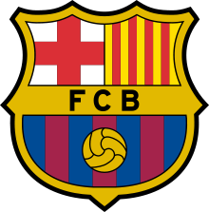

Der FC Barcelona (Futbol Club Barcelona) ist der bedeutendste Verein in Barcelona. Die Mannschaft hält seine Spiele im Stadion Camp Nou ab, das zudem das größte Stadion Europas (Kapazität: 99.000 Menschen) ist.

Einer der bekanntesten Spieler, und somit auch das Aushängeschild, ist Lionel Messi, der unter Expertenmeinung als bester Spieler der Welt gilt.
Aber auch weitere Spieler, wie Iniesta, Xavi oder David Villa haben durch den Gewinn der Europa- und Weltmeisterschaft große Bekanntschaft erlangt.

Sport

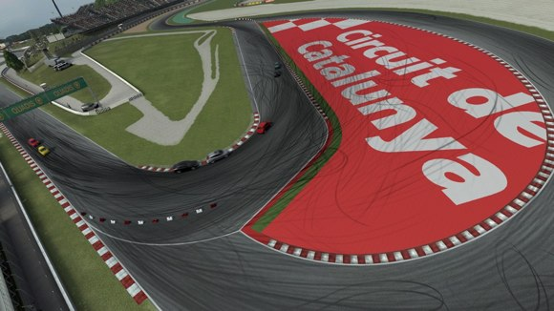

Der Sportverein von Espanyol Barcelona ist der zweitgrößte Club, und seit 1991 werden regelmäßig Formel-1-Rennen auf dem Circuit de Catalunya ausgetragen.

Des Weiteren ist die Handballmannschaft des FC Barcelonas die erfolgreichste Vereinsmannschaft der Welt; sie gewann beispielsweise 8x die Champions League.

